PETCARE HOME · GUÍA TÉCNICA Y FUNCIONAL DEL SISTEMA WEB
🐾 PETCARE HOME
Sistema de Gestión de Servicios Veterinarios y Cuidados a Domicilio
Documentación Visual, Catálogo de Pantallas, Flujos Interactivos y Modelos 3D Procedurales
Politécnico Grancolombiano · Gestión de Proyectos de Informática
RESUMEN EJECUTIVO: Este documento consolida la arquitectura gráfica, componentes de interfaz e interactividad de la plataforma web PetCare Home. Cada sección cuenta con su captura de pantalla fidedigna del entorno en ejecución, explicando su propósito operativo, flujos de datos y lógica funcional según el alcance PMI y la Guía de Diseño.

1. PANTALLA: REGISTRO DE MASCOTAS (MÓDULO DE INGRESO)
1.1 Formulario de Registro y Modelo 3D Nativo: Perro (Especie Canina)
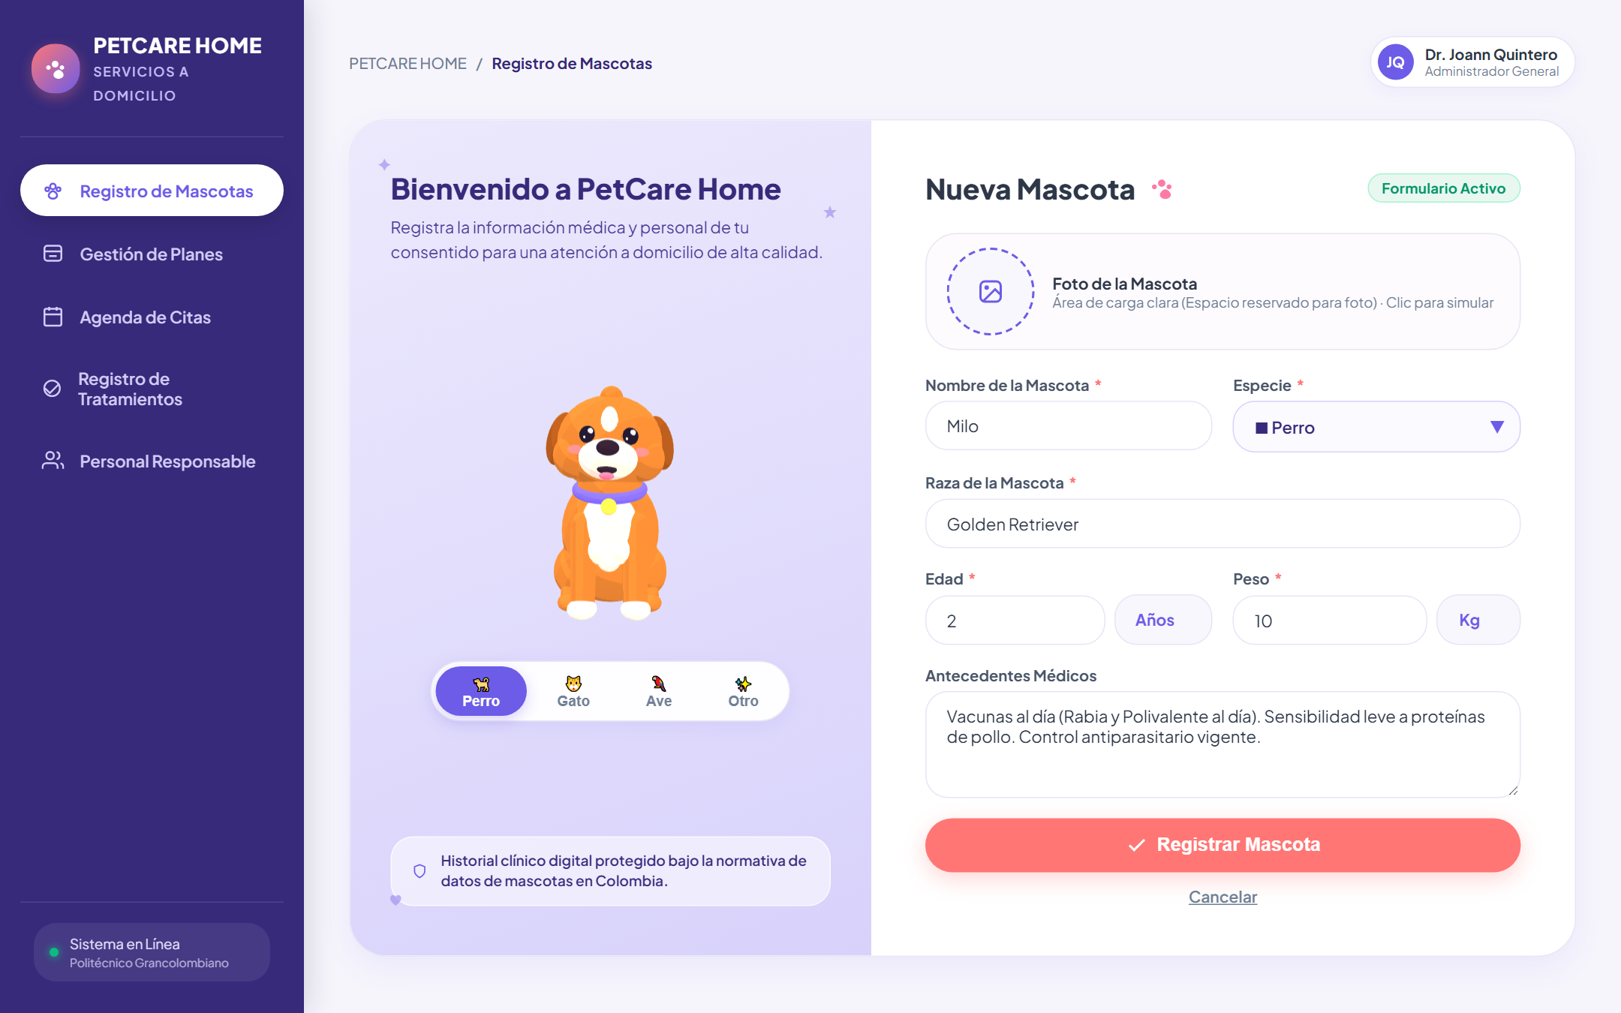
📍 ¿Qué parte es?: Es la pantalla principal de bienvenida y registro clínico inicial. Se divide en dos paneles: el izquierdo contiene la bienvenida con el modelo 3D procedural interactivo y la barra selectora de especies, mientras que el derecho contiene el formulario de captura de datos de la mascota.
⚙️ ¿Cómo funciona?: El usuario diligencia el nombre, raza, edad, peso y antecedentes patológicos. En el panel izquierdo, un modelo 3D Three.js de un perrito caramelo animado con respiración suave y movimiento de cabeza acompaña al usuario. Al dar clic en 'Registrar Mascota', el sistema valida los campos requeridos, actualiza el perfil en memoria y muestra una notificación flotante confirmando el registro exitoso.
🔑 Elementos e Interacciones clave: Control circular punteado para fotografía, selector dinámico de unidades (Años, Meses, Kg, Lb), validación de campos obligatorios (*) y salvaguarda de datos conforme a la normativa colombiana de protección animal.
1.2 Modelo 3D de Especie Felina: Gatita Atigrada
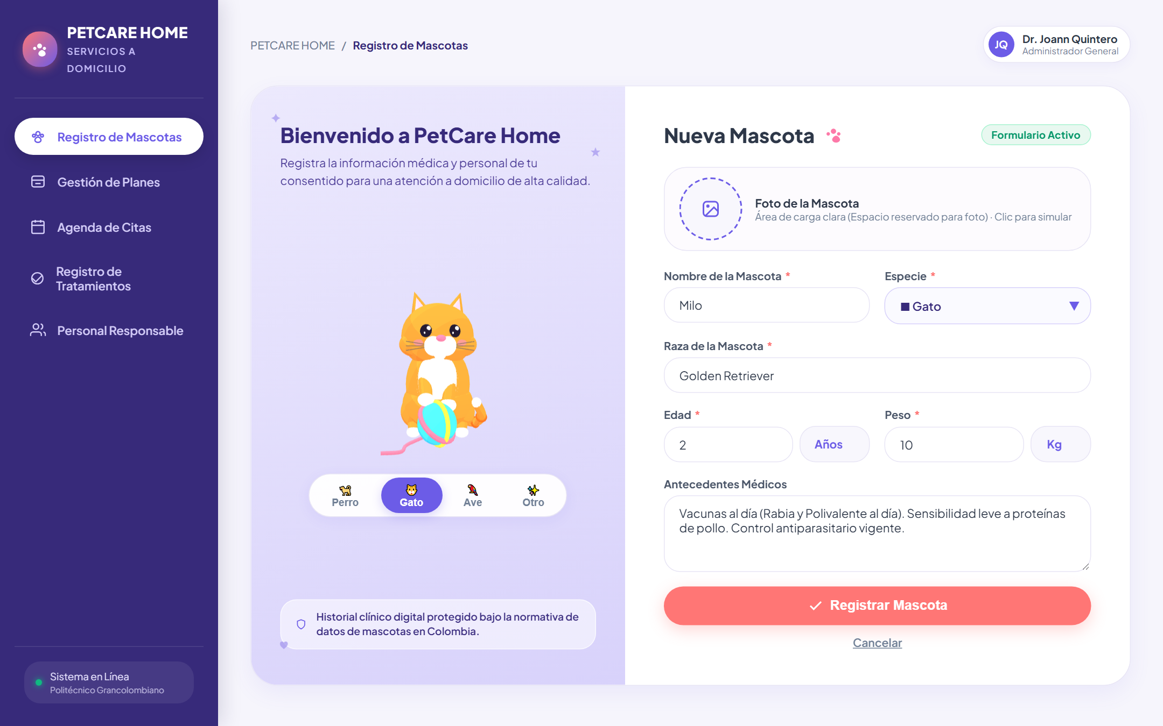
📍 ¿Qué parte es?: Variante visual inmediata generada cuando el tutor selecciona la especie 'Gato' mediante la barra de píldoras integradas.
⚙️ ¿Cómo funciona?: Al presionar el botón '🐱 Gato', el motor 3D destruye la malla canina y ensambla de manera fluida una gatita tricolor/naranja con orejitas rosadas, hocico blanco, bigotes finos y cola curvada que se balancea armónicamente. El formulario actualiza automáticamente el placeholder y las sugerencias a razas y cuidados felinos.
🔑 Elementos e Interacciones clave: Transición instantánea sin recarga de página, sincronización con el selector del formulario y paleta Soft UI vibrante.
1.3 Modelo 3D de Aves: Pajarito Celeste Silvestre
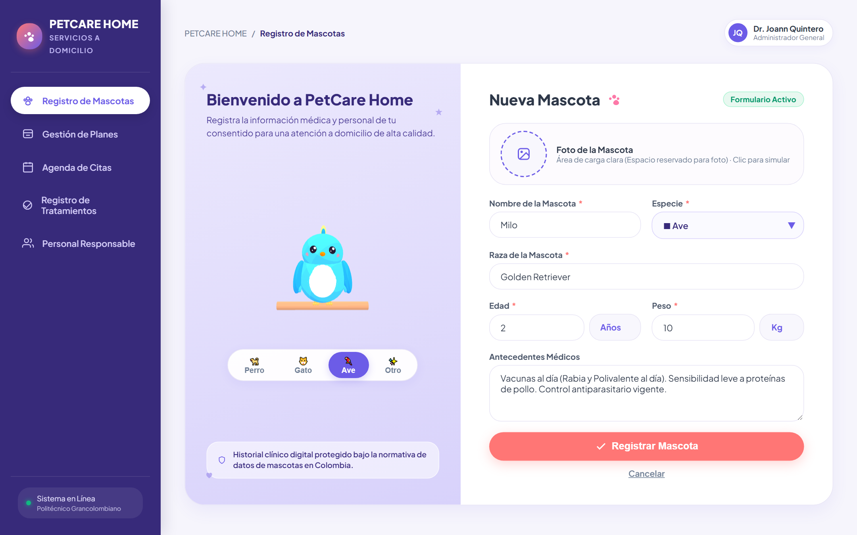
📍 ¿Qué parte es?: Variante visual interactiva para la atención médica de aves ornamentales y de compañía.
⚙️ ¿Cómo funciona?: Al pulsar '🦜 Ave', la escena 3D renderiza un periquito celeste con pancita cremosa, alitas azul cielo, plumitas en cresta dorada y piquito naranja. Sus alitas aletean sutilmente en bucle WebGL continuo, confirmando al usuario que la plataforma cuenta con soporte veterinario para aves.
🔑 Elementos e Interacciones clave: Animación de aleteo independiente, ajuste automático de unidades de peso a gramos o kilogramos pequeños y compatibilidad clínica para animales no tradicionales.
1.4 Modelo 3D Universal: 'Otra Especie' (Mascota Sorpresa)
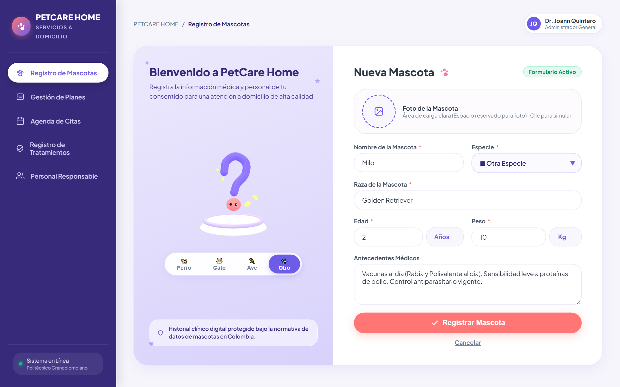
📍 ¿Qué parte es?: Representación tridimensional para especies no convencionales (roedores, conejos, reptiles o exóticos).
⚙️ ¿Cómo funciona?: Al seleccionar '✨ Otro', se genera un símbolo de interrogación tridimensional flotante en color violeta PetCare, con un rostro cute animado en su punto inferior y cuatro estrellas doradas que orbitan en rotación continua sobre una plataforma lila, simbolizando que cualquier consentido es bienvenido.
🔑 Elementos e Interacciones clave: Órbita matemática de partículas doradas en tiempo real, expresión animada con destellos y adaptabilidad total del formulario médico a cualquier animal.
2. PANTALLA: GESTIÓN DE PLANES DE SERVICIOS
2.1 Catálogo de Planes de Suscripción (Plan Esencial Canino)
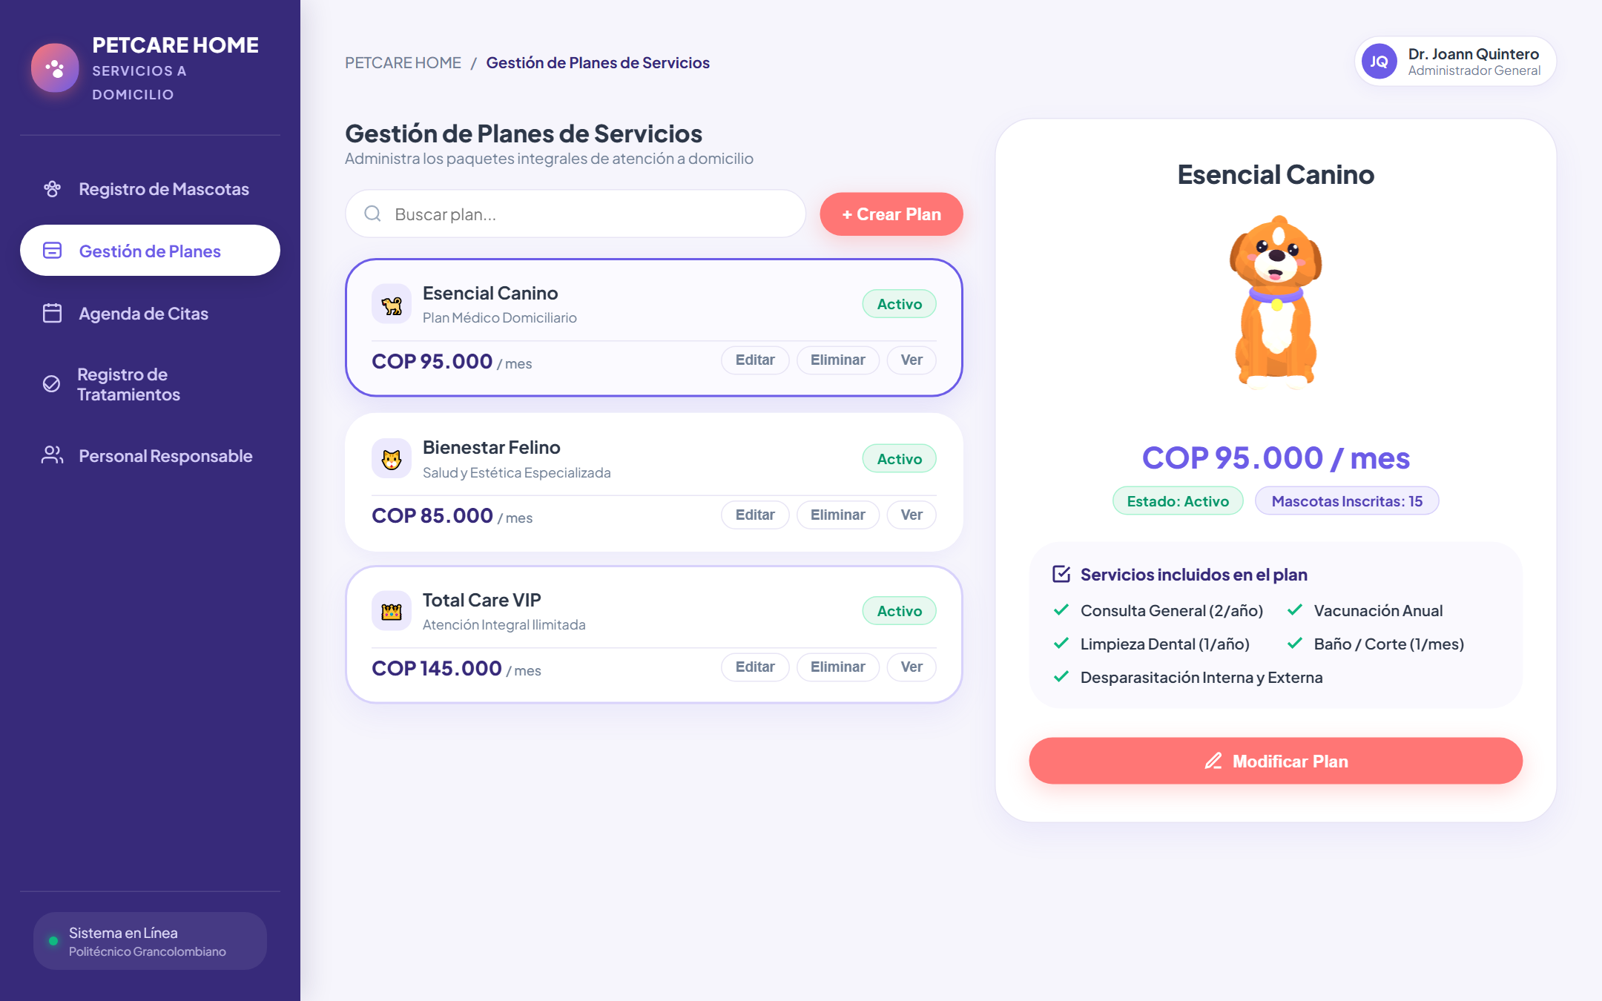
📍 ¿Qué parte es?: Módulo de visualización y selección de paquetes de medicina preventiva y cuidados domiciliarios mensuales.
⚙️ ¿Cómo funciona?: Presenta en la columna izquierda tarjetas jerárquicas con los planes activos: 'Esencial Canino' ($95.000/mes), 'Bienestar Felino' ($85.000/mes) y 'Total Care VIP' ($145.000/mes). Al hacer clic sobre cualquier plan, el panel derecho se actualiza en tiempo real mostrando el desglose minucioso de coberturas (vacunación, desparasitación, baños, profilaxis), el número de mascotas afiliadas y el avatar 3D correspondiente.
🔑 Elementos e Interacciones clave: Indicador de estado 'Activo', cálculo de beneficios en grilla de checks verdes, botón de acción 'Editar Coberturas' y mascota animada en el encabezado del detalle.
2.2 Detalle de Coberturas: Plan Bienestar Felino
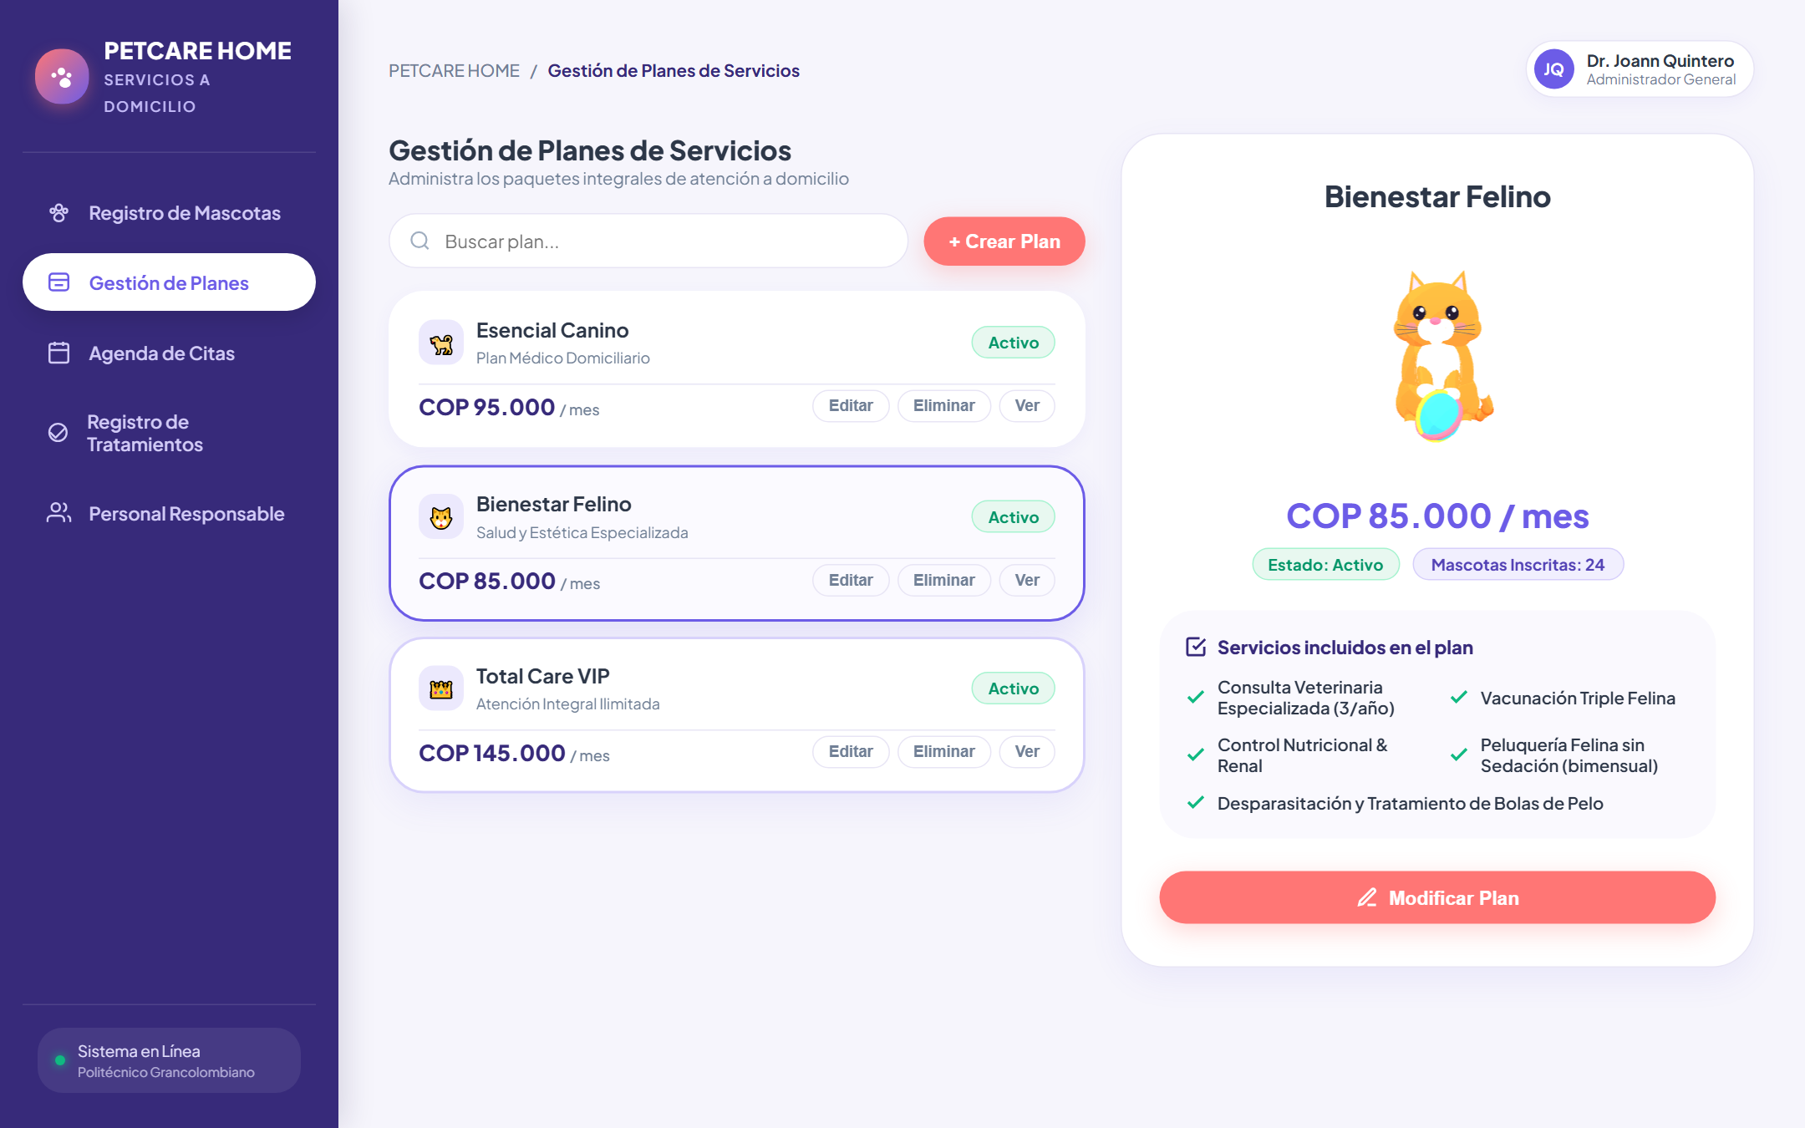
📍 ¿Qué parte es?: Vista detallada cuando se selecciona el plan especializado para gatos.
⚙️ ¿Cómo funciona?: Al seleccionar el plan felino, la tarjeta se resalta con borde violeta y sombra suave. El panel derecho cambia dinámicamente los servicios a consultas especializadas felinas, vacunación triple felina, control renal y peluquería sin sedación, sustituyendo la mascota 3D por la gatita en tiempo real.
🔑 Elementos e Interacciones clave: Reactividad bidireccional entre la base de datos en memoria y el renderizado WebGL; no requiere llamadas a servidor lentas.
3. PANTALLA: AGENDA DE CITAS Y VISITAS A DOMICILIO
3.1 Sub-vista Calendario y Selección de Citas Domiciliarias
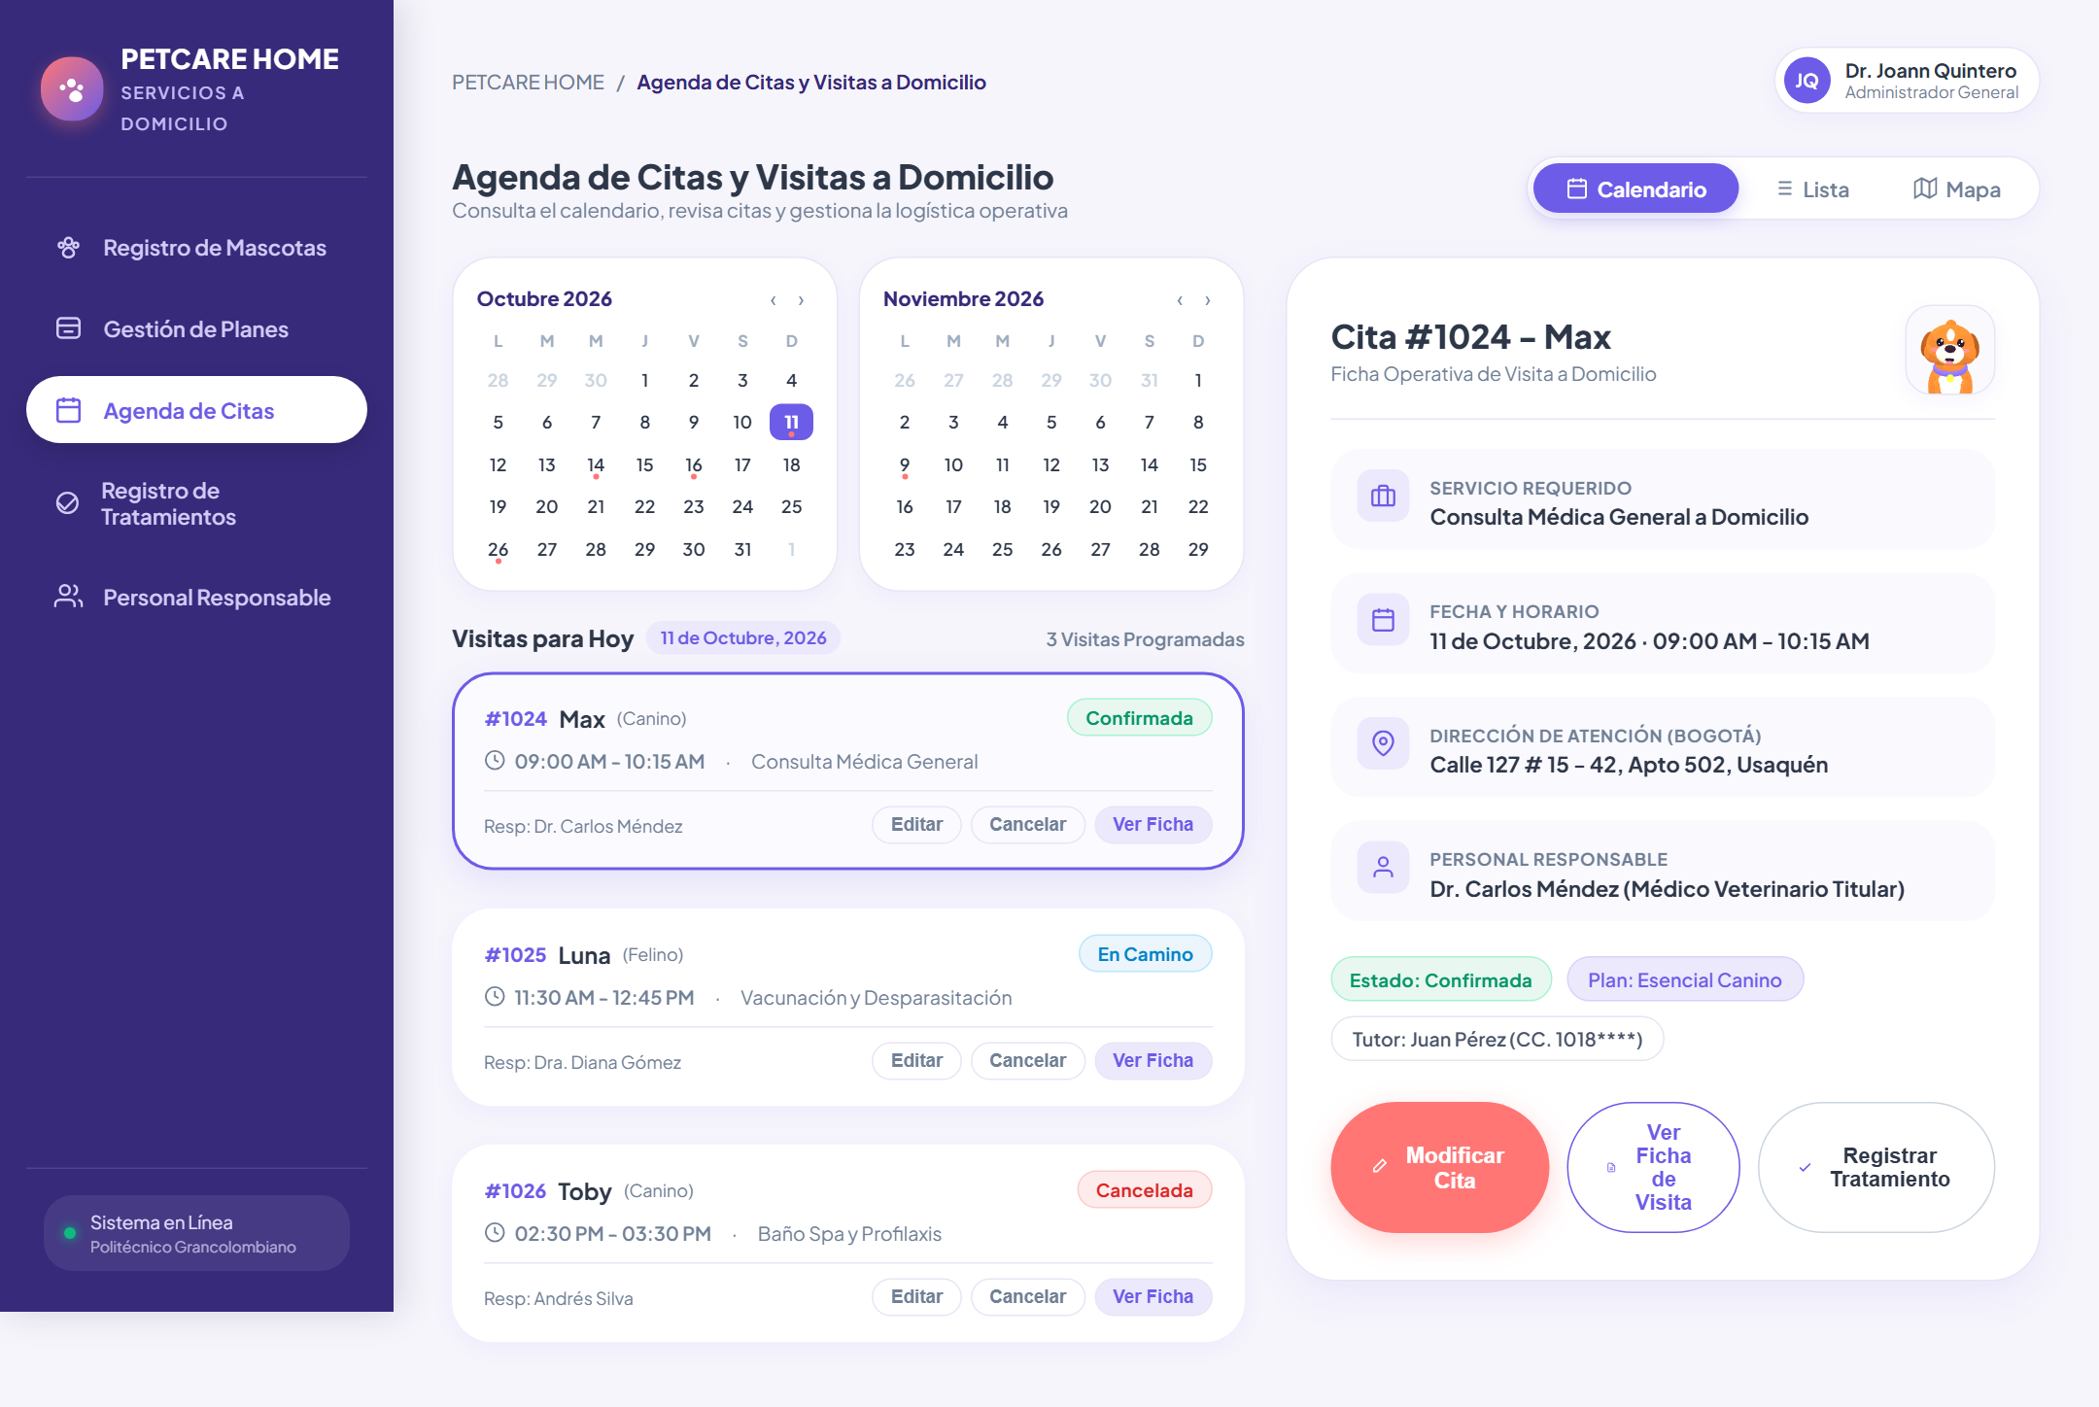
📍 ¿Qué parte es?: Consola operativa principal para la coordinación de visitas domiciliarias entre veterinarios, auxiliares y tutores.
⚙️ ¿Cómo funciona?: Presenta un calendario mensual interactivo que marca con puntos de colores las jornadas con citas programadas. Al seleccionar una fecha, el listado central filtra las visitas del día (con hora, mascota, especie y estado), y el panel derecho despliega la ficha ampliada con la dirección exacta, el profesional asignado, el plan activo y el avatar 3D de la mascota.
🔑 Elementos e Interacciones clave: Cápsula superior con 3 modos de visualización (Calendario, Lista y Mapa), badges de estado ('Confirmada', 'En Camino', 'Disponible') y botón 'Ver Ficha Clínica'.
3.2 Cambio Dinámico de Fecha en el Calendario
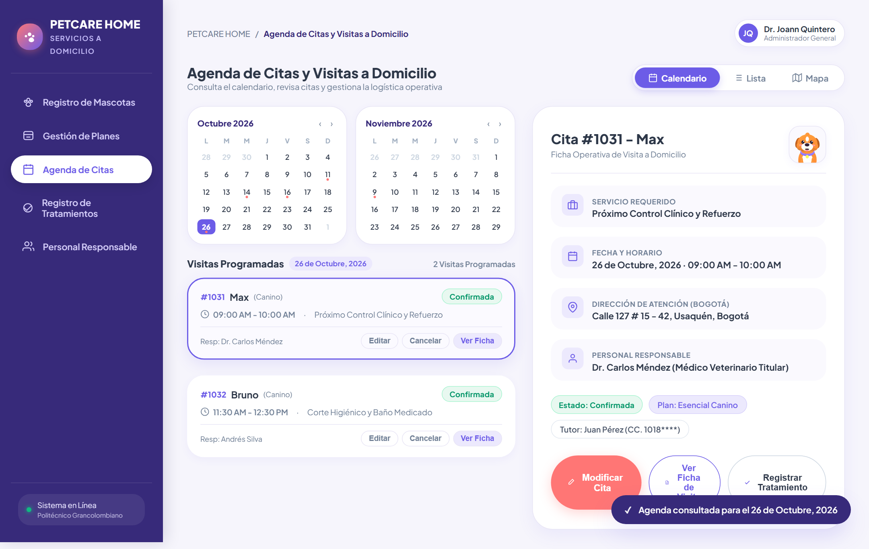
📍 ¿Qué parte es?: Demostración de la reactividad del calendario al hacer clic en fechas futuras (ej. 26 de Octubre).
⚙️ ¿Cómo funciona?: Al pulsar sobre el día 26 en el calendario, el sistema detecta el evento, resalta la celda activa, cambia el contador a '2 Visitas Programadas' y recarga automáticamente las tarjetas de citas correspondientes (#1031 Max y #1032 Bruno), actualizando de inmediato los detalles logísticos y el mapa de seguimiento.
🔑 Elementos e Interacciones clave: Notificaciones toast sutiles en la esquina inferior derecha confirmando la consulta de la fecha; prevención de recargas innecesarias.
3.3 Sub-vista Lista General de Citas con Búsqueda y Filtros
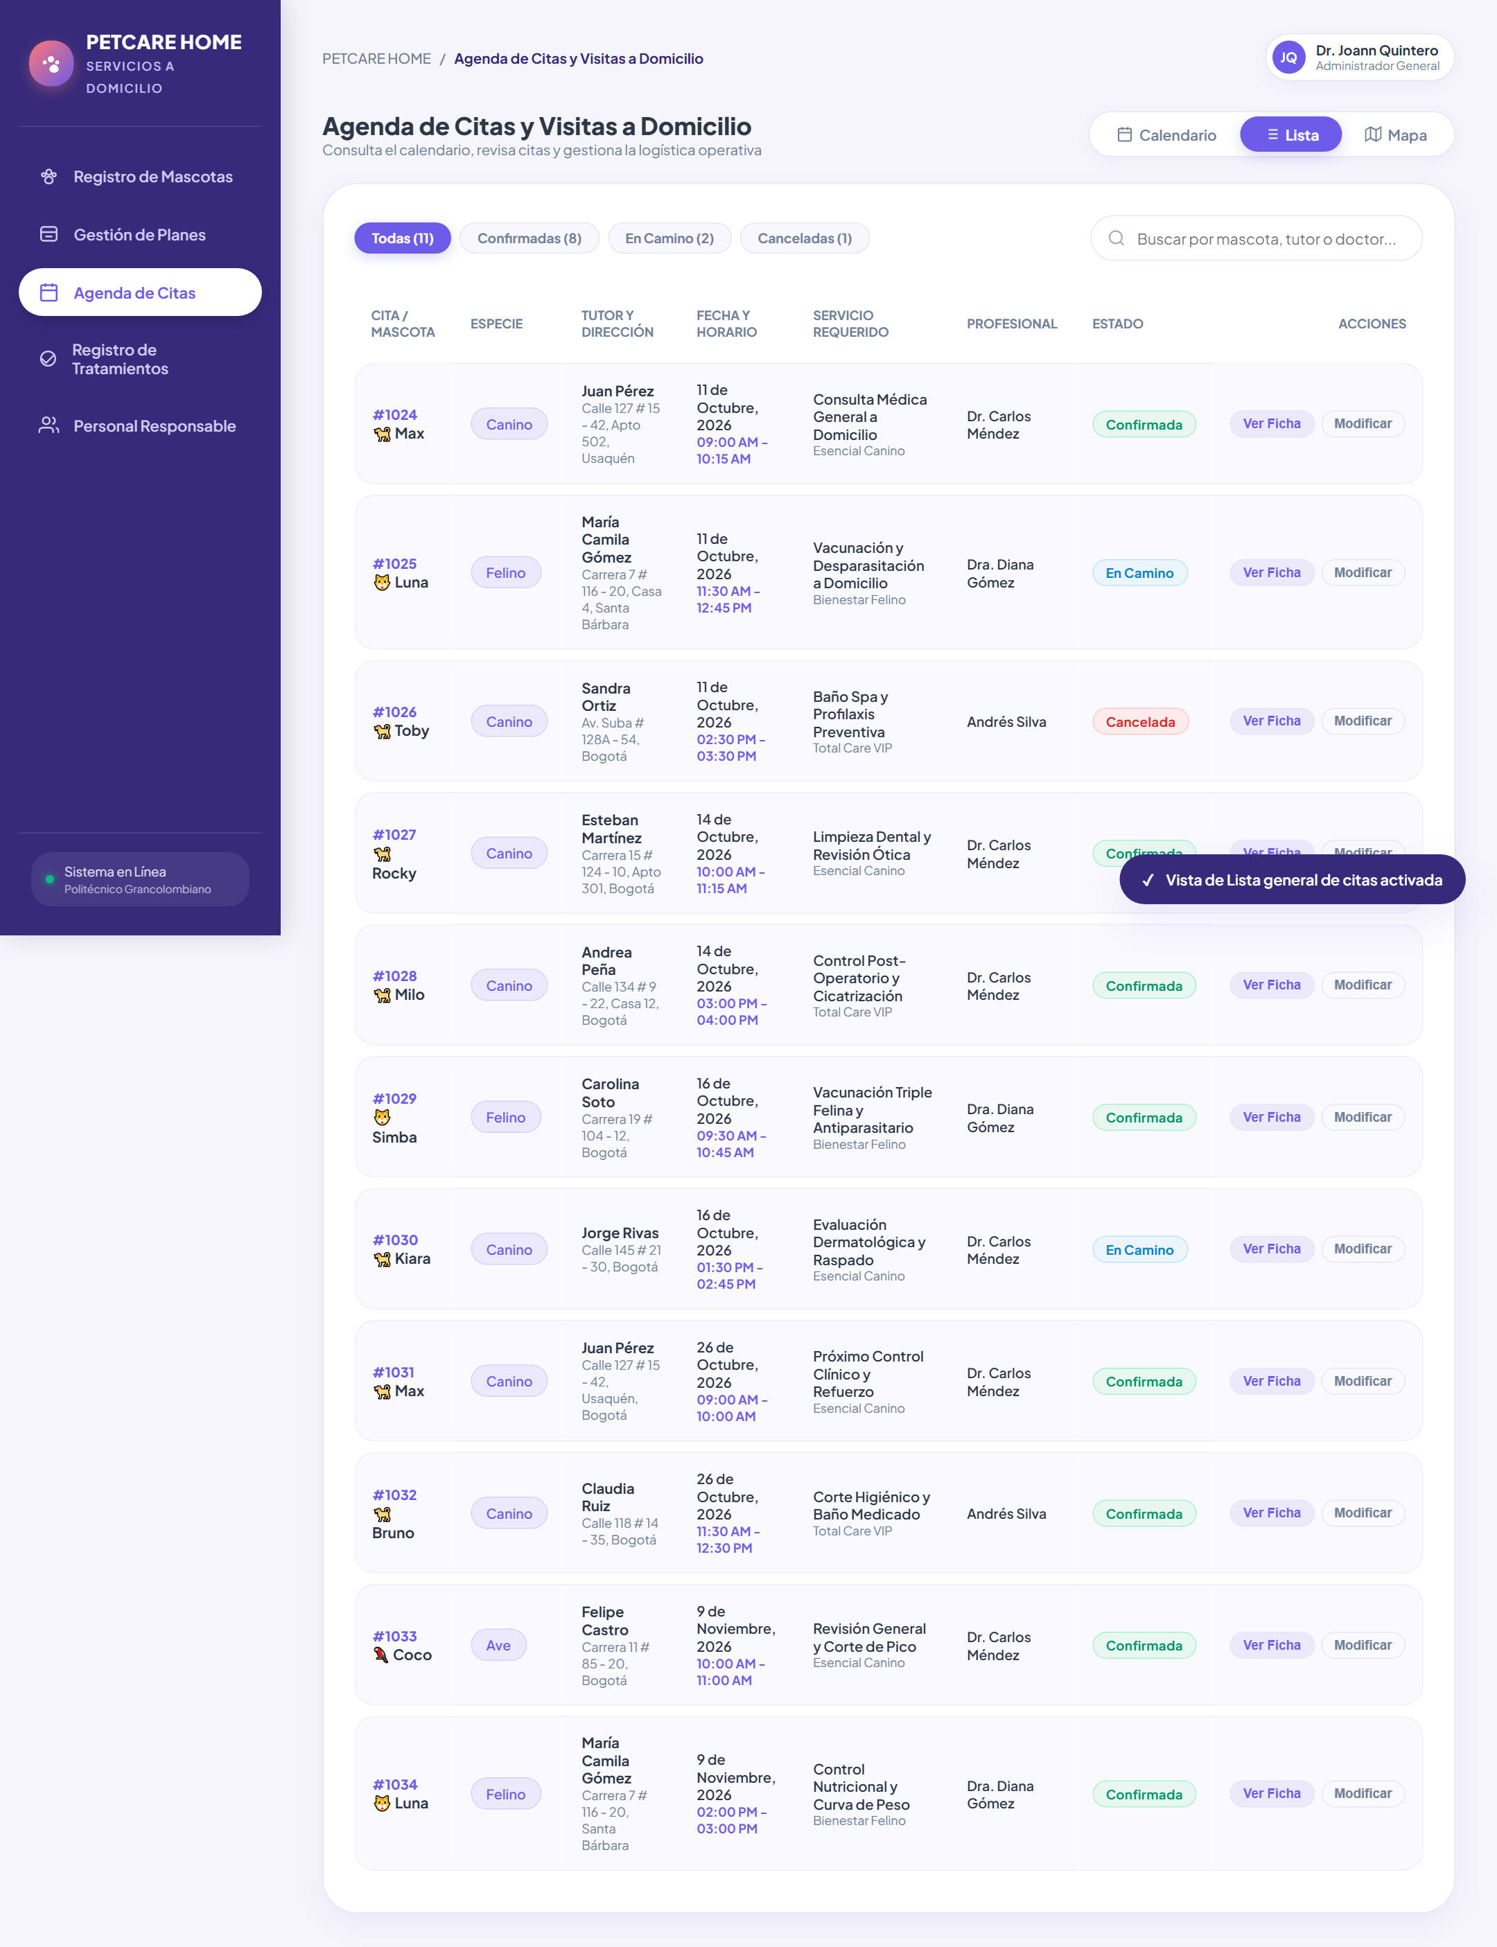
📍 ¿Qué parte es?: Tabla integral de auditoría y control de todas las citas del sistema PetCare Home.
⚙️ ¿Cómo funciona?: Al pulsar el botón 'Lista' de la cápsula superior, la interfaz conmuta a una tabla de datos completa. Cuenta con barra de búsqueda instantánea por nombre de mascota, dueño, profesional o ID, y una hilera de píldoras filtradoras por estado ('Todas', 'Confirmada', 'En Camino', 'Realizada'). Desde cada fila es posible abrir la ficha clínica o modificar el horario.
🔑 Elementos e Interacciones clave: Acciones CRUD por fila, paginación visual limpia y renderizado instantáneo en el DOM sin pérdida de rendimiento.
3.4 Sub-vista Mapa y Rutas Logísticas de Bogotá
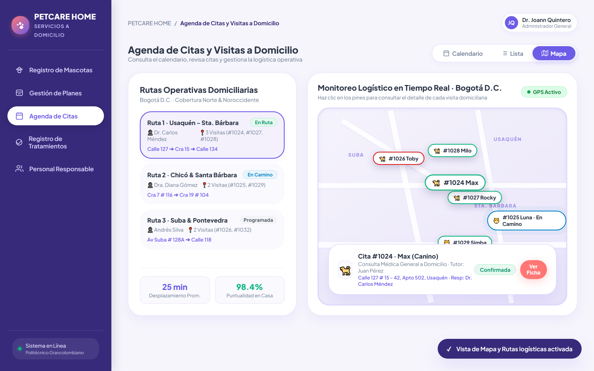
📍 ¿Qué parte es?: Tablero de control geoespacial para la optimización de traslados domiciliarios del equipo médico en Bogotá.
⚙️ ¿Cómo funciona?: Al activar 'Mapa', la pantalla muestra en el panel izquierdo las rutas operativas (Ruta 1 Usaquén-Santa Bárbara con Dr. Carlos, Ruta 2 Chicó con Dra. Diana, Ruta 3 Suba con Andrés). El panel derecho contiene el plano interactivo de Bogotá con pines geolocalizados por cita. Al pulsar cualquier pin, un pop-up flotante muestra la mascota, el tutor, la dirección y un acceso directo a la Ficha Clínica.
🔑 Elementos e Interacciones clave: Métricas de rendimiento en tiempo real (Desplazamiento promedio: 25 min, Puntualidad en casa: 98.4%) y simulación de GPS activo.
4. PANTALLA: REGISTRO DE TRATAMIENTOS Y SEGUIMIENTO CLÍNICO
4.1 Historial General de Procedimientos Médicos
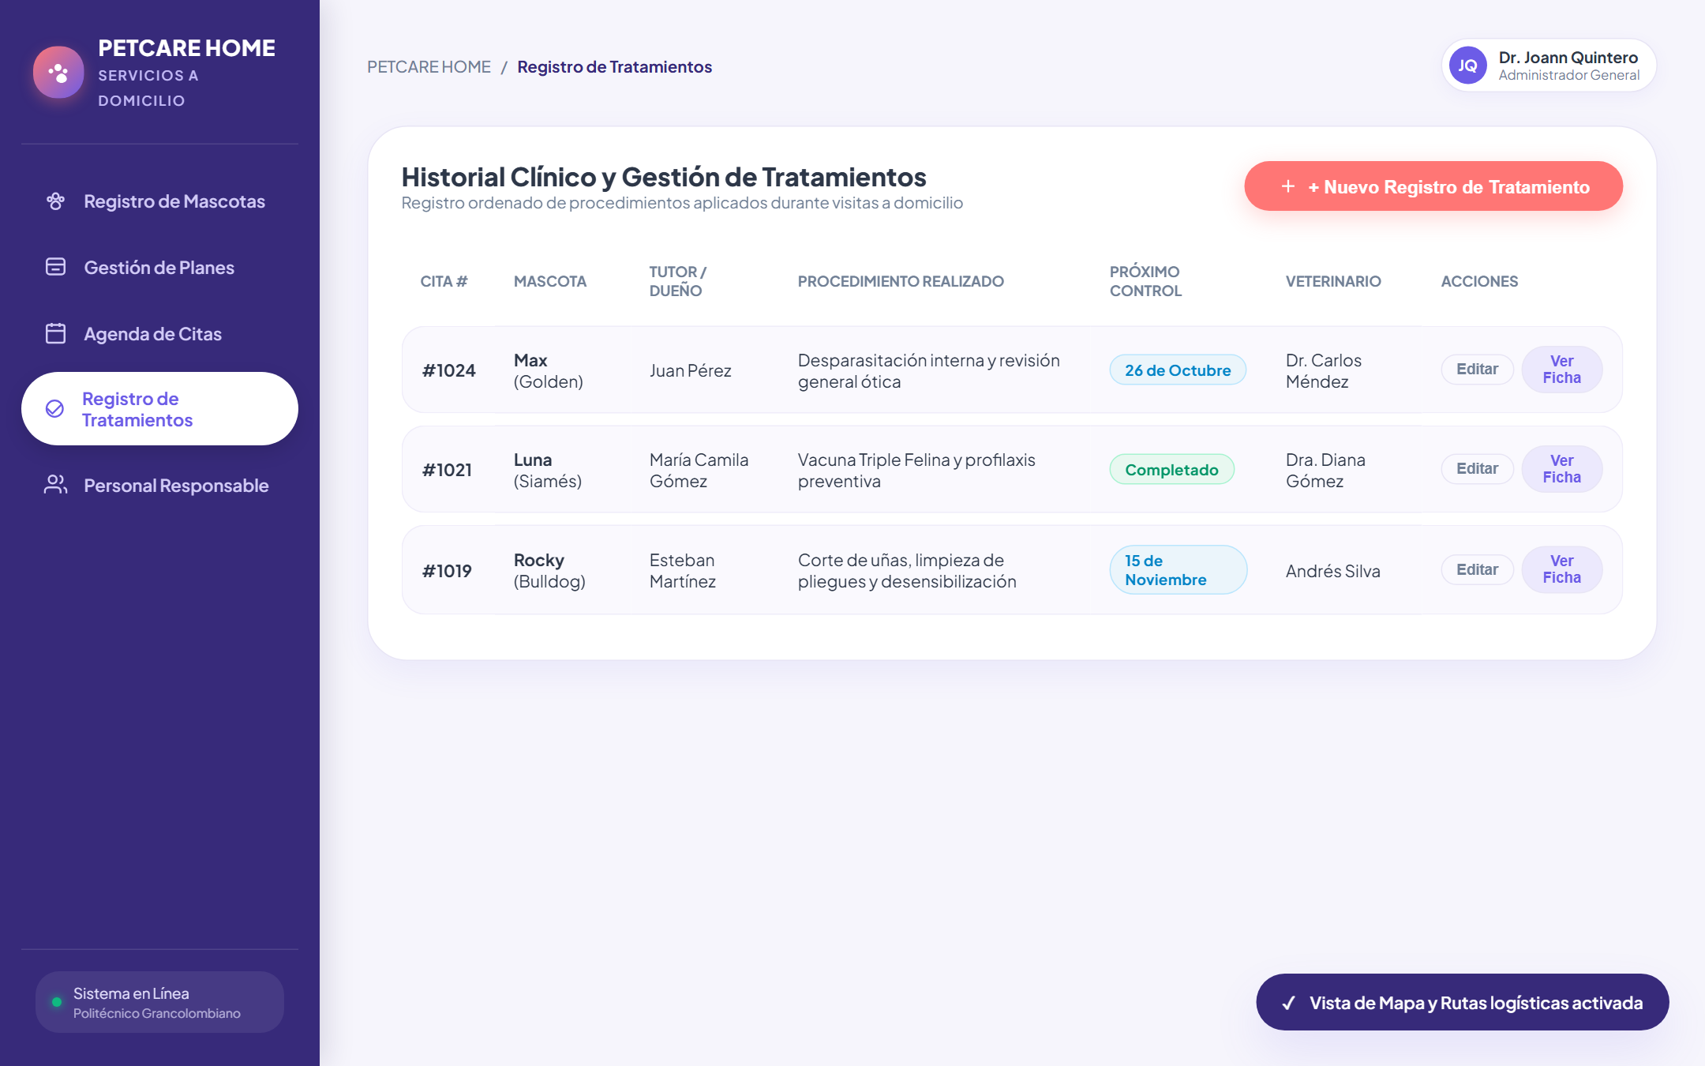
📍 ¿Qué parte es?: Módulo de consulta del historial clínico donde se registran los tratamientos aplicados en cada visita domiciliaria.
⚙️ ¿Cómo funciona?: Presenta una tabla consolidada con las atenciones efectuadas, fecha, hora, nombre de la mascota, tutor, diagnóstico/servicio y el profesional responsable. Incluye el botón superior coral '+ Nuevo Registro de Tratamiento' que abre la ventana modal de captura únicamente bajo demanda del usuario.
🔑 Elementos e Interacciones clave: Cumple estrictamente el requerimiento de no abrir ventanas modales invasivas por defecto al entrar a la pantalla, manteniendo la experiencia de usuario limpia y profesional.
4.2 Modal: Registro de Nuevo Tratamiento Médico
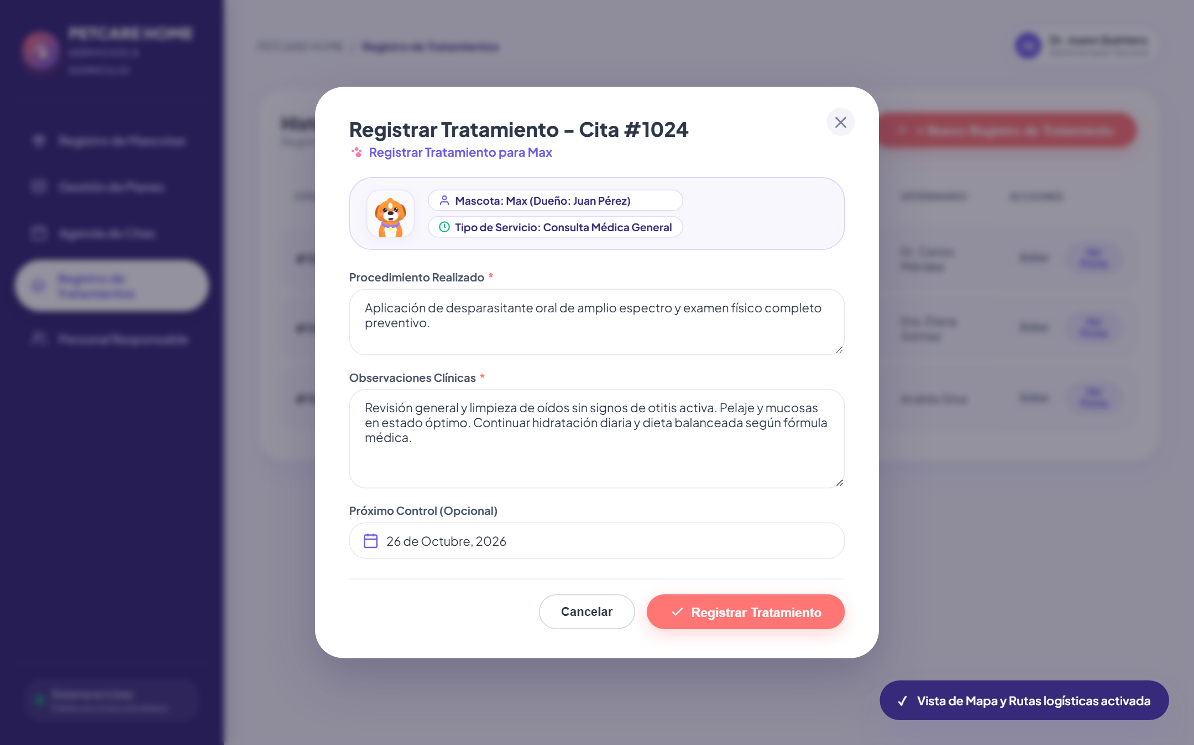
📍 ¿Qué parte es?: Ventana modal interactiva para ingresar la evolución médica tras una visita domiciliaria.
⚙️ ¿Cómo funciona?: Se abre al pulsar '+ Nuevo Registro de Tratamiento' o desde las acciones de una cita específica. Presenta una cápsula informativa con el paciente y tutor, el avatar 3D de la mascota, campo de texto enriquecido para el 'Procedimiento Realizado', 'Observaciones Clínicas' y selector de fecha para 'Próximo Control'.
🔑 Elementos e Interacciones clave: Bloqueo de scroll de fondo mientras la modal está activa, cierre con botón 'X' o botón 'Cancelar', y botón de envío 'Registrar Tratamiento' con confirmación mediante Toast.
4.3 Modal: Ficha Clínica Oficial y Expediente de la Visita
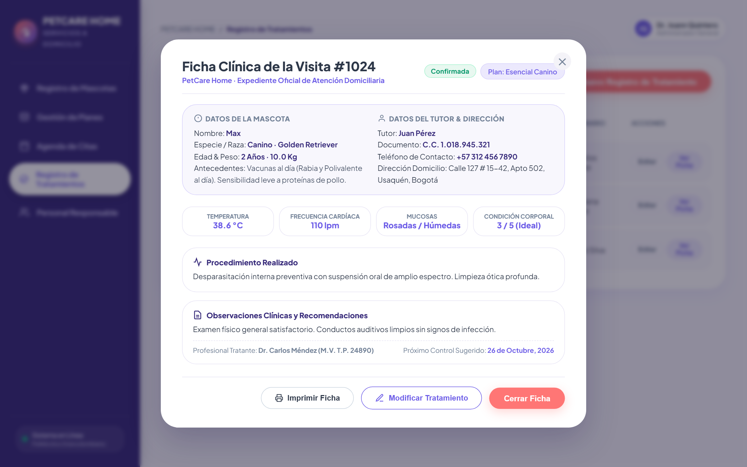
📍 ¿Qué parte es?: Expediente clínico completo del paciente atendido, listo para consulta o impresión médica.
⚙️ ¿Cómo funciona?: Al hacer clic en 'Ver Ficha' en cualquier cita o tratamiento, se despliega esta ficha institucional. Contiene los signos vitales tomados en casa (Temperatura 38.6°C, Frecuencia Cardíaca 110 lpm, Mucosas Rosadas/Húmedas, Condición Corporal 3/5 Ideal), historial médico, procedimiento efectuado, recomendaciones del veterinario con su tarjeta profesional y firma digital.
🔑 Elementos e Interacciones clave: Botón 'Imprimir Ficha' que invoca automáticamente el diálogo de impresión oficial del navegador con formato para entrega física al tutor.
5. PANTALLA: PERSONAL RESPONSABLE (EQUIPO OPERATIVO)
5.1 Ficha de Colaborador: Dr. Carlos Méndez (Modelo 3D Chibi)
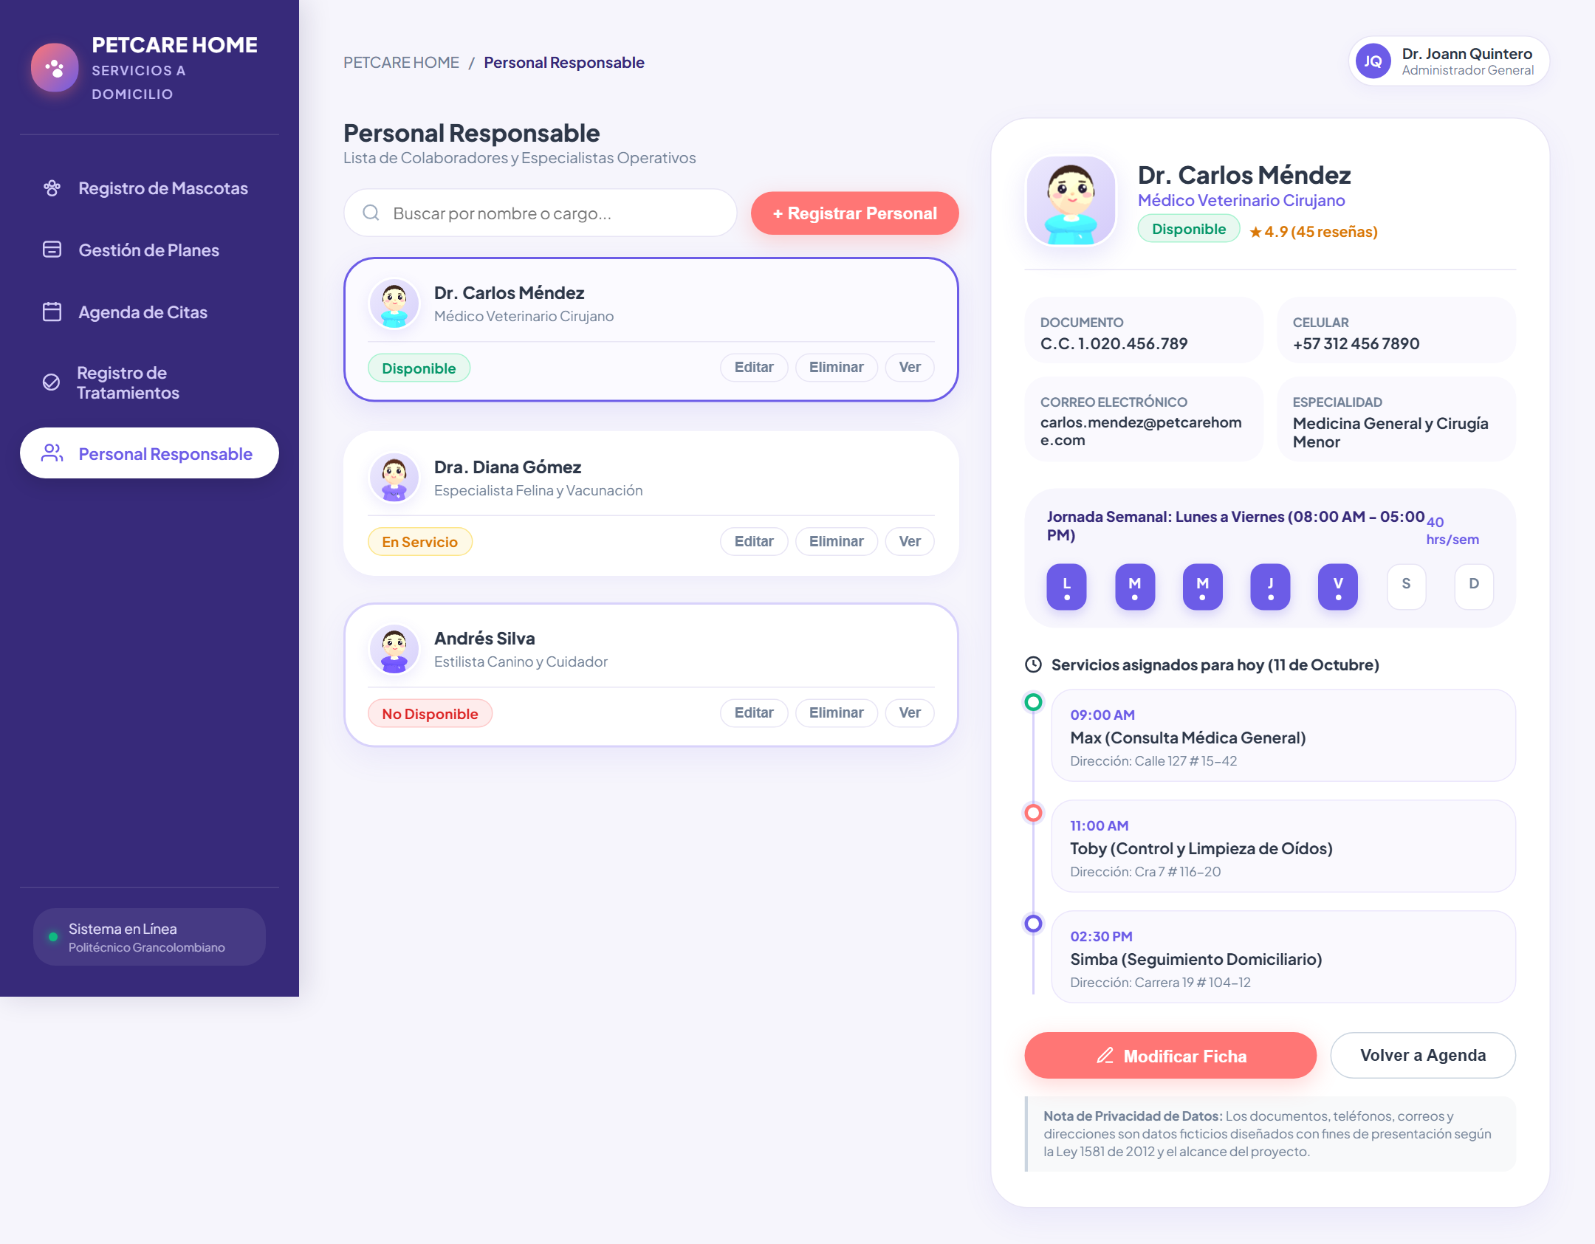
📍 ¿Qué parte es?: Directorio y expediente operativo del talento humano médico y de asistencia domiciliaria.
⚙️ ¿Cómo funciona?: La columna izquierda lista al personal activo con su estado ('Disponible', 'En Servicio', 'No Disponible'). La columna derecha muestra el dossier completo del profesional seleccionado: avatar 3D procedural con uniforme médico celeste y fonendoscopio, documento de identidad, teléfono, correo institucional, especialidad, días de la semana activos y la línea de tiempo de visitas asignadas para hoy.
🔑 Elementos e Interacciones clave: Modelo 3D con rostro estilo chibi/anime limpio, ojos expresivos con destello doble, hombros redondeados continuos sin protuberancias y cabello corto recortado sin diseños invasivos.
5.2 Ficha de Colaboradora: Dra. Diana Gómez (Modelo 3D Femenino)
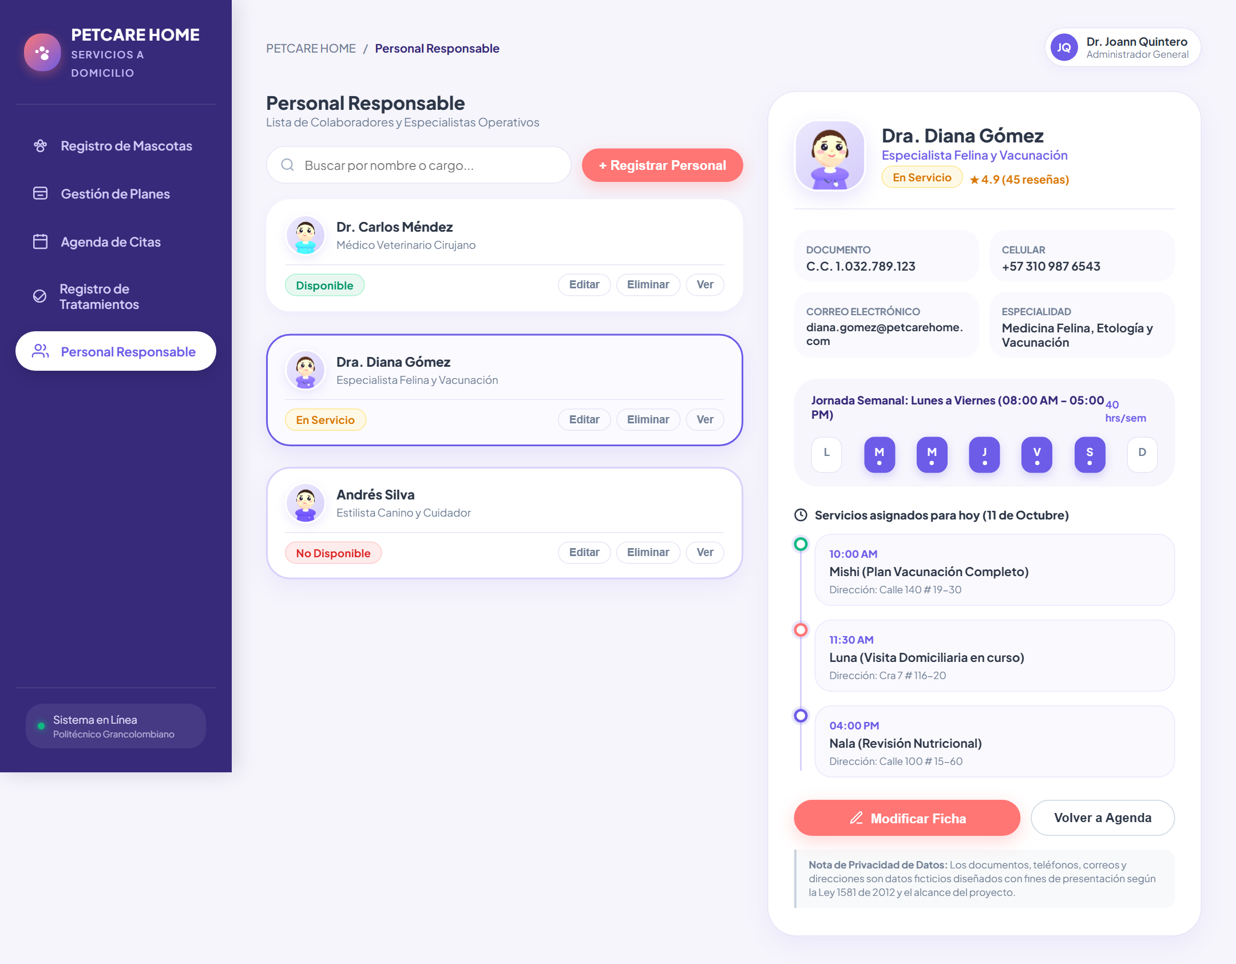
📍 ¿Qué parte es?: Expediente operativo de la especialista felina con su modelo 3D femenino personalizado.
⚙️ ¿Cómo funciona?: Al pulsar sobre la Dra. Diana Gómez en la lista, el dossier conmuta instantáneamente sus datos (Especialista Felina y Vacunación, 40 hrs/sem, ruta Chicó y Santa Bárbara) y el modelo 3D cambia al avatar femenino con uniforme violeta PetCare, coletero lila y facciones cálidas y amables.
🔑 Elementos e Interacciones clave: Consistencia estética absoluta entre géneros, respeto al tono de piel cálido suave natural y animación de respiración sutil.
5.3 Modal: Modificar Ficha del Colaborador
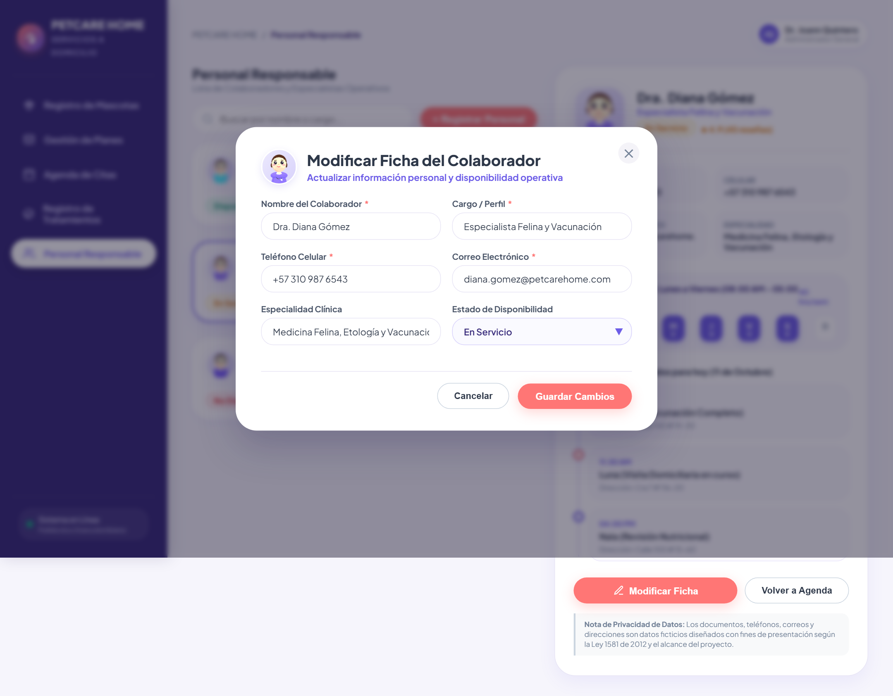
📍 ¿Qué parte es?: Ventana modal de edición para actualizar el perfil, horario y disponibilidad de los profesionales.
⚙️ ¿Cómo funciona?: Se abre al presionar 'Modificar Ficha'. Permite cambiar el nombre, cargo, teléfono celular, correo, especialidad clínica y estado de disponibilidad en un menú desplegable. Muestra en su cabecera el avatar miniatura 3D del colaborador a editar.
🔑 Elementos e Interacciones clave: Formulario accesible con validación en caliente, persistencia en la base de datos JavaScript en memoria y actualización inmediata de la interfaz gráfica.

